ТЕМА НЕДЕЛИ:
Я ЧЕЛОВЕК.
ЦЕЛЬ: Обогащение социальных представлений о людях и о себе. Воспитание доброжелательного отношения к людям, уважения к старшим, дружеских взаимоотношений со сверстниками, заботливого отношения к малышам.
Развитие положительной самооценки, уверенности в себе, чувства собственного достоинства, желания следовать социально-одобряемым нормам поведения, осознание роста своих возможностей и стремления к новым достижениям.
Формировать представление о себе как человеке – представителе живого на Земле.
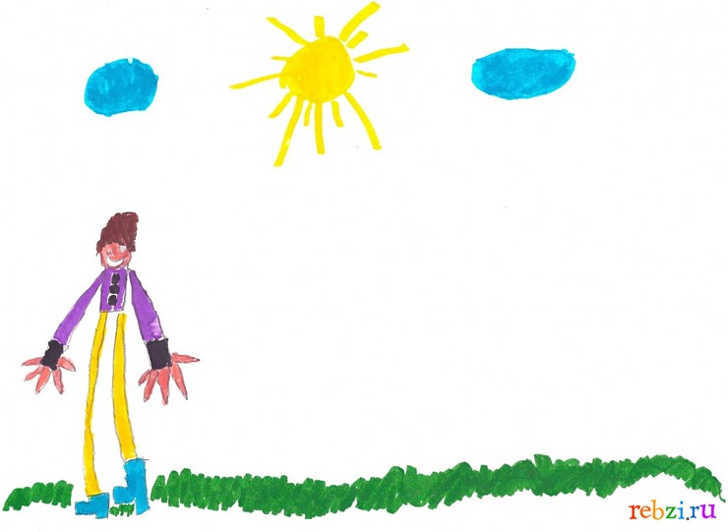
ЗАГАДКИ
Брат с братом через дорожку живут,
А друг друга не видят.

Когда мы едим – они работают,
Когда мы не едим – они отдыхают.

У двух матерей
По пяти сыновей,
И одно имя всем.
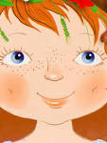

Рассыпались песчинки
На щечках у Маринки.

Оля слушает в лесу,
Как кричат кукушки.
А для этого нужны
Нашей Оле …

УЧИТЕ С НАМИ…
М. Ефремов «Тело человека»

Что такое наше тело?
Что оно умеет делать?
Улыбаться и смеяться,
Прыгать, бегать, баловаться…
Наши ушки звуки слышат.
Воздухом наш носик дышит.
Ротик может рассказать.
Глазки могут увидать.
Ножки могут быстро бегать.
Ручки все умеют делать.
Пальчики хватают цепко
И сжимают крепко-крепко.
Чтобы быть здоровым телу,
Надо нам зарядку делать.

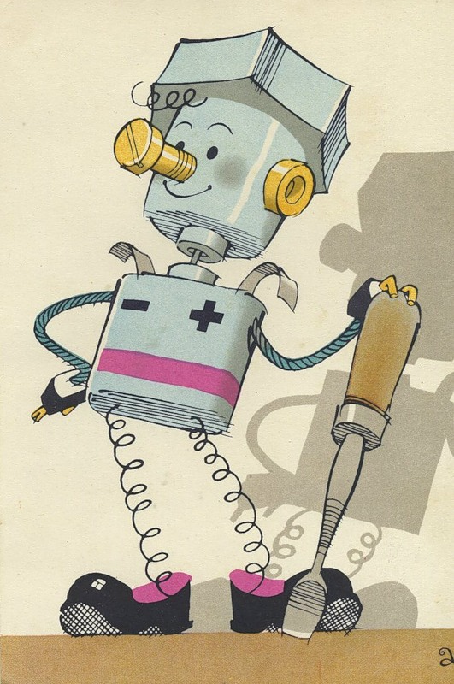

Уважаемые родители!
С 24 НОЯБРЯ ПО 28 НОЯБРЯ в дошкольном учреждении реализуется тема недели: "Я-ЧЕЛОВЕК". Для осуществления образовательной деятельности
в семье по данной теме рекомендуем родителям:
- почитать стихотворение А. Барто "Одиночество";
- побеседовать с детьми о правилах хорошего тона в гостях, в местах общественного пользования;
- использовать личный пример родителей в закреплении норм поведения с позиции гендерного воспитания детей; приобщение к семейным ценностям и традициям;
- понаблюдать за домашними занятиями членов своей семьи, совместно с детьми нарисовать любыми изобразительными средствами альбом «Моя семья» для выставки в группе.
